GIẢI BÓNG ĐÁ TRUYỀN THỐNG KHỐI CÁC TRƯỜNG
THPT VÀ PTDTNT TỈNH ĐĂK NÔNG – LẦN THỨ VII, NĂM 2019

Thiết thực thi đua lập thành tích chào mừng kỷ niệm 15 năm ngày thành lập tỉnh Đăk Nông (01/01/2004); kỷ niệm 89 năm ngày thành lập Đảng cộng sản Việt Nam (03/2/1930-03/22019), Mừng Xuân Kỷ Hợi 2019. Được sự đồng ý của Sở Giáo dục và Đào tạo Đăk Nông, Trường THPT Trần Hưng Đạo đăng cai tổ chức Giải bóng đá truyền thống Mừng Đảng - Mừng Xuân khối trường THPT, PTDTNT tỉnh Đăk Nông lần thứ VII năm 2019
Sáng ngày 18/01/2019 tại sân Bóng đá Ngọc Bích, huyện Đăk Mil, trường THPT Trần Hưng Đạo tổ chức khai mạc Giải Bóng đá.

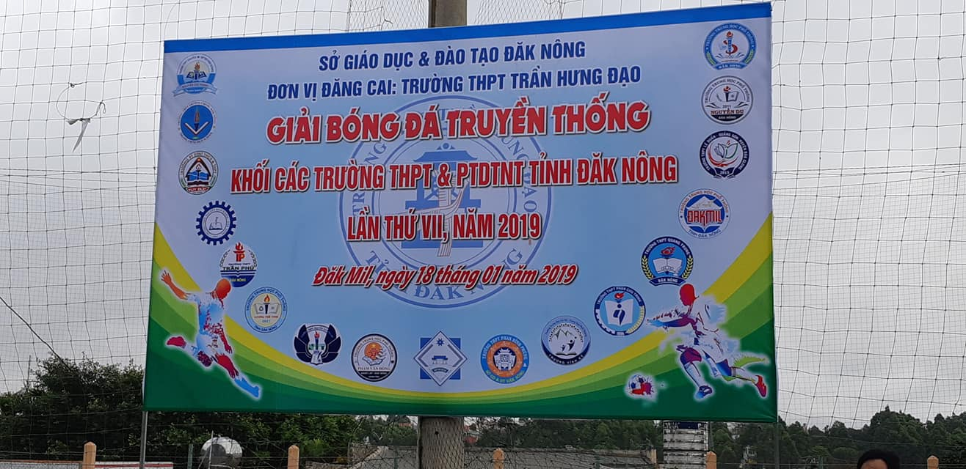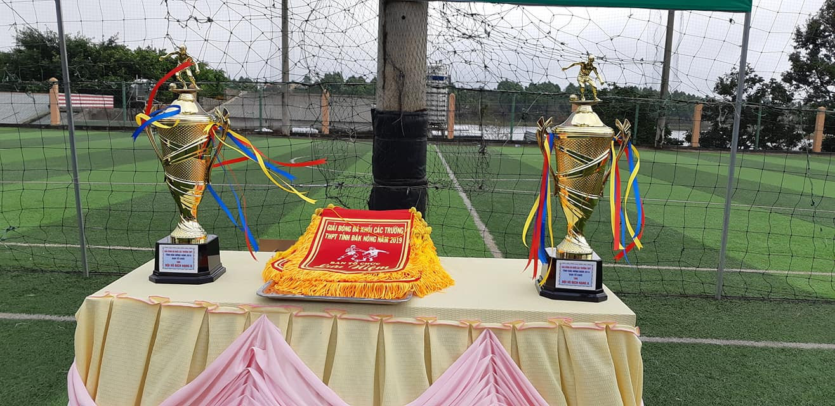

Giải bóng đá truyền thống năm nay có sự góp mặt của 18 đội bóng với hơn 200 VĐV đến từ khối các trường THPT, PTDTNT trên địa bàn tỉnh Đăk Nông được chia làm hai hạng: hạng A có 08 đội và hạng B có 10 đội; các đội thi đấu vòng tròn tính điểm để chọn ra các đội vào thi đấu tứ kết, bán kết và chung kết. Giải đấu diễn ra từ ngày 18 - 20/01/2019 tại sân bóng đá Ngọc Bích và Tùng Phương.
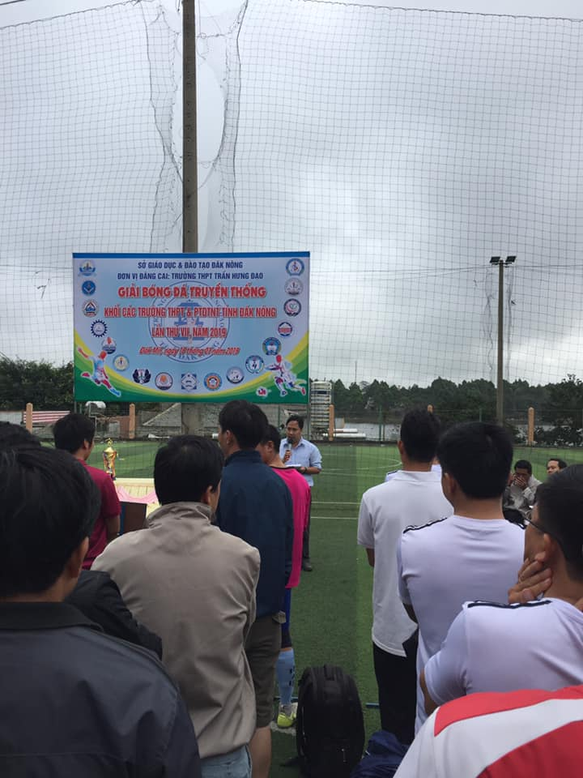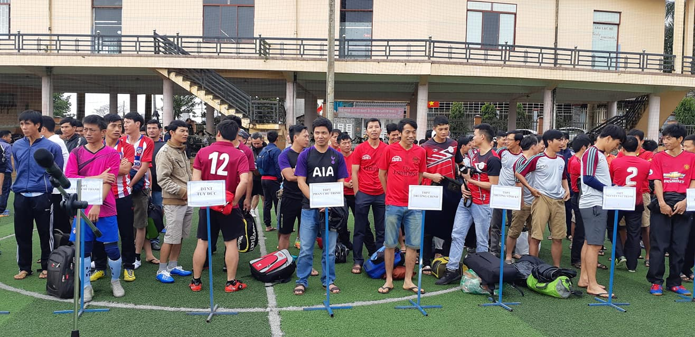

Đây là dịp để quý thầy cô các trường THPT, PTDTNT có cơ hội giao lưu, học hỏi, nâng cao tinh thần thể dục, thể thao, rèn luyện sức khỏe, tạo sân chơi lành mạnh và bổ ích góp phần thúc đẩy phát triển phong trào thể dục thể thao của ngành giáo dục; nâng cao hiệu quả công tác giảng dạy; góp phần làm phong phú thêm đời sống văn hóa, tinh thần cho cán bộ, giáo viên và nhân viên; đây cũng là cơ hội tăng cường tinh thần đoàn kết, thắt chặt tình cảm, giao lưu học hỏi giữa các trường THPT, PTDTNT trên địa bàn tỉnh Đăk Nông.
Sau 03 ngày thi đấu và trải qua 38 trận đấu sôi nổi, hấp dẫn với nhiều cảm xúc, những pha bóng đẹp, kịch tính.
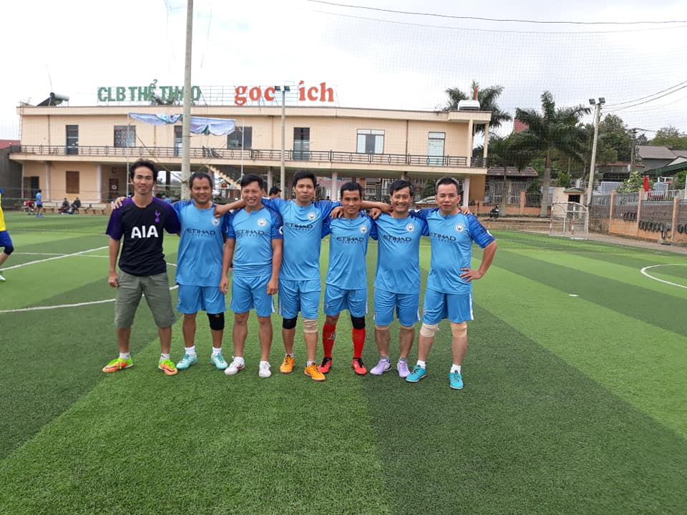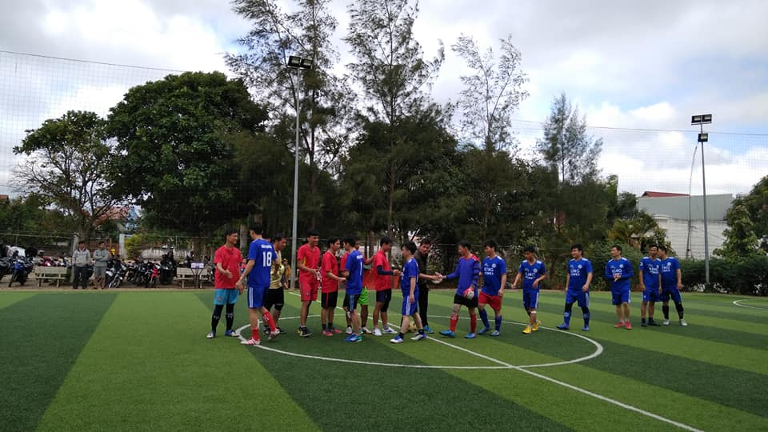

Giải bóng đá truyền thống khối trường THPT, PTDTNT năm 2019 đã kết thúc với kết quả:
Hạng A: giải Nhất thuộc về đội bóng trường THPT Lê Duẩn; giải Nhì thuộc về đội bóng trường THPT Lương Thế Vinh; 02 giải Ba thuộc về đội bóng trường THPT Đăk Song và THPT Nguyễn Tất Thành; giải Phong cách thuộc về đội bóng trường THPT Trần Hưng Đạo; cầu thủ xuất sắc nhất Nguyễn Hữu Mạnh Cường có số áo 9 ghi được 11 bàn và thủ môn xuất sắc Mai Văn Thành của đội bóng trường THPT Lê Duẩn;

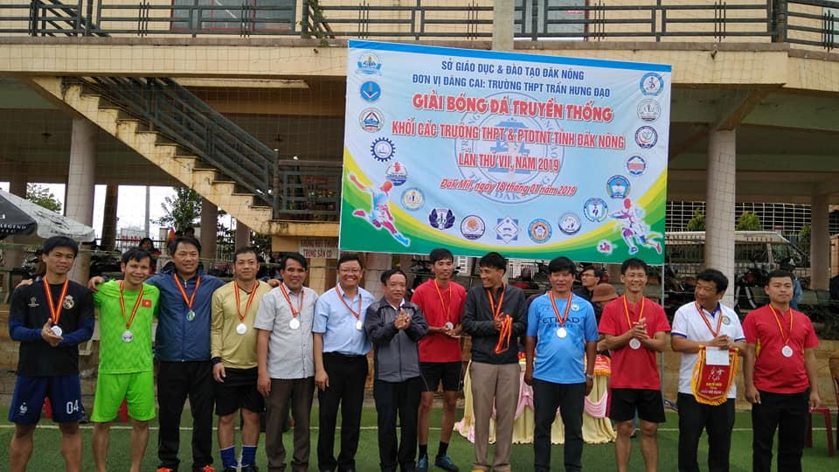

Hạng B: giải Nhất thuộc về đội bóng trường THPT Chu Văn An; giải Nhì thuộc về đội bóng trường THPT Nguyễn Bỉnh Khiêm; 02 giải Ba thuộc về đội bóng trường THPT Trần Phú và THPT chuyên Nguyễn Chí Thanh; giải Phong cách thuộc về đội bóng trường THCS - THPT Trương Vĩnh Ký; cầu thủ xuất sắc nhất Nguyễn Viết Tiến Dũng có số áo 15 ghi được 7 bàn của đội bóng trường THPT Nguyễn Bỉnh Khiêm và thủ môn xuất sắc Trần Minh Bình của đội bóng trường THPT Chu Văn An;

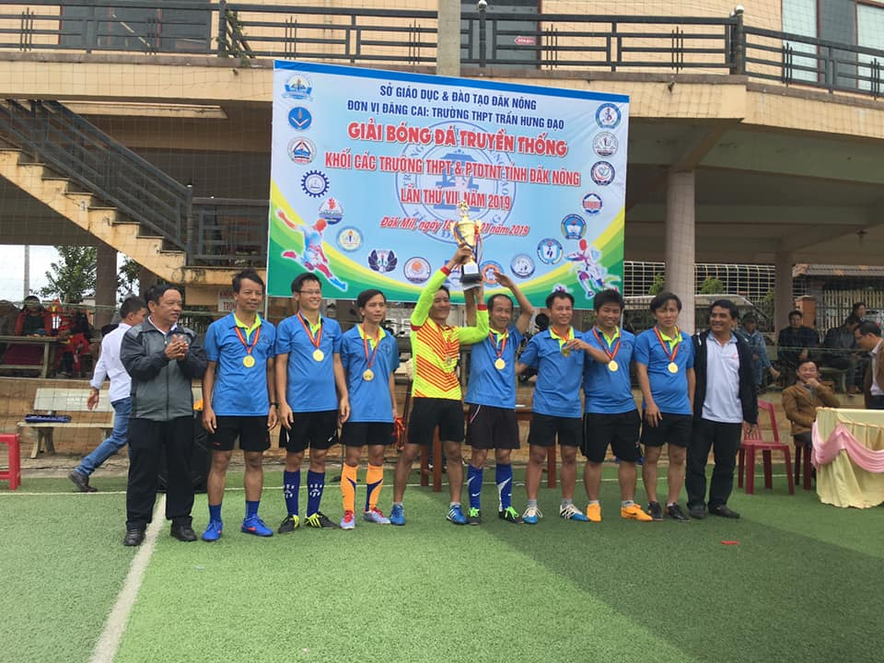

Thay mặt Ban tổ chức: Nguyễn Ngọc Bảo – Phó trưởng ban

